컴퓨터학부 20201870 이우혁
1.fcntl1.c 소스코드
#include <fcntl.h>
#include <sys/types.h>
#include <sys/stat.h>
#include <stdio.h>

int main(void){
int testfd;
int fd;

fd = open("test.txt", O_CREAT);

testfd = fcntl(fd,F_DUPFD,5);//파일디스크립터를 복사
//파일디스크립터를 다시 복사, 6으로 복사됨
printf("testfd :%d\n",testfd);
testfd = fcntl(fd,F_DUPFD,5);
printf("testfd :%d\n",testfd);

getchar();
}
2.fcntl1.c 실행결과
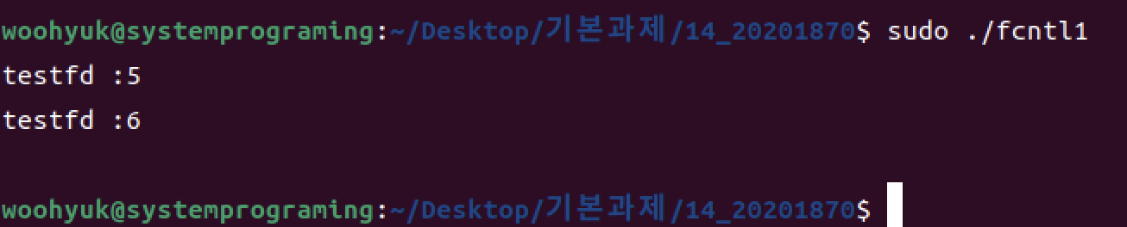
1.fcntl2.c 소스코드
#include <stdio.h>
#include <stdlib.h>
#include <unistd.h>
#include <sys/types.h>
#include <string.h>
#include <fcntl.h>

#define MSG "message will be written to Terminal\n"

int main(void){
int new_fd;

if((new_fd = fcntl(STDOUT_FILENO,F_DUPFD,3))==-1){ //파일 디스크립터를 복사
fprintf(stderr,"Error : Copying File Descriptor\n");
exit(1);
}

close(STDOUT_FILENO);//표준출력을 닫고, 파일디스크립터 3으로 표준출력으로 출력
write(3,MSG,strlen(MSG));
exit(0);
}
2.fcntl2.c 실행결과
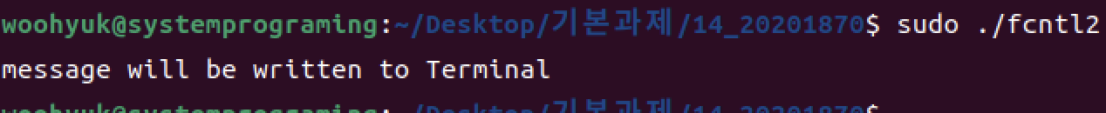
1.fcntl3.c 소스코드
#include <stdio.h>
#include <stdlib.h>
#include <unistd.h>
#include <sys/types.h>
#include <fcntl.h>

int main(void){
int flag;
if((flag = fcntl(STDOUT_FILENO, F_DUPFD))==-1){ //파일 디스크립터 복사
fprintf(stderr, "Error : Checking CLOSE_ON_EXEC\n");
exit(1);
}
printf("CLOSE ON EXEC flag is = %d\n",flag);
exit(0);
}
2.fcntl3.c 실행결과
1.fcntl4.c 소스코드
#include <stdio.h>
#include <stdlib.h>
#include <unistd.h>
#include <errno.h>
#include <fcntl.h>

void set_flags(int fd, int flags);
void clr_flags(int fd, int flags);

char buf[50000];

int main(void){
int ntowrite, nwrite;
char * ptr;

ntowrite = read(STDIN_FILENO, buf, sizeof(buf)); //읽은 byte 수 return
fprintf(stderr, "reading %d bytes \n",ntowrite);

set_flags(STDOUT_FILENO, O_NONBLOCK);

ptr = buf;
while(ntowrite>0){
errno =0;
nwrite = write(STDOUT_FILENO, ptr, ntowrite);
fprintf(stderr, "nwrite = %d, errno = %d\n", nwrite, errno);
if(nwrite>0){
ptr += nwrite;
ntowrite -= nwrite;
}
}
clr_flags(STDOUT_FILENO, O_NONBLOCK); //nonblocking 해제
exit(0);
}
void set_flags(int fd, int flags){
int val;
if((val = fcntl(fd,F_GETFL,0))<0){ //파일의 접근권한과 상태 플래그 return
fprintf(stderr, "fcntl F_GETFL failed");
exit(1);
}
val |= flags; //val 의 특정 비트를 켬.

if(fcntl(fd, F_SETFL, val)<0){ //fd의 파일 상태 플래그를 arg인자에 지정한 플래그 값으로 재설정
fprintf(stderr, "fcntl F_SETFL failed");
exit(1);
}
}

void clr_flags(int fd, int flags){
int val;
if((val = fcntl(fd, F_GETFL, 0))<0){
fprintf(stderr, "fcntl F_GETFL failed");
exit(1);
}

val &= ~flags;
if(fcntl(fd, F_SETFL, val)<0){
fprintf(stderr, "fcntl F_SETFL failed");
exit(1);
}
}
2.fcntl4.c 실행결과
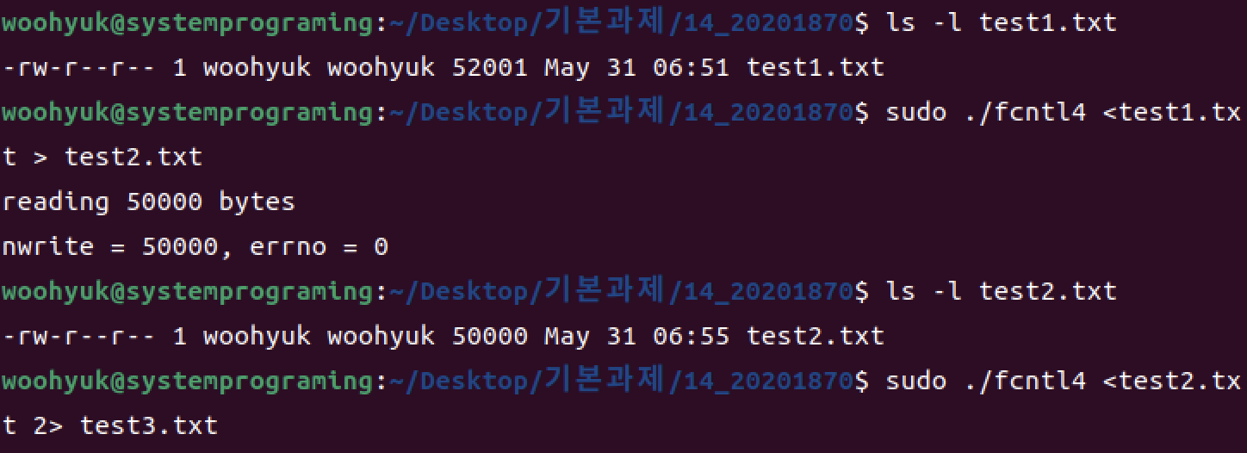
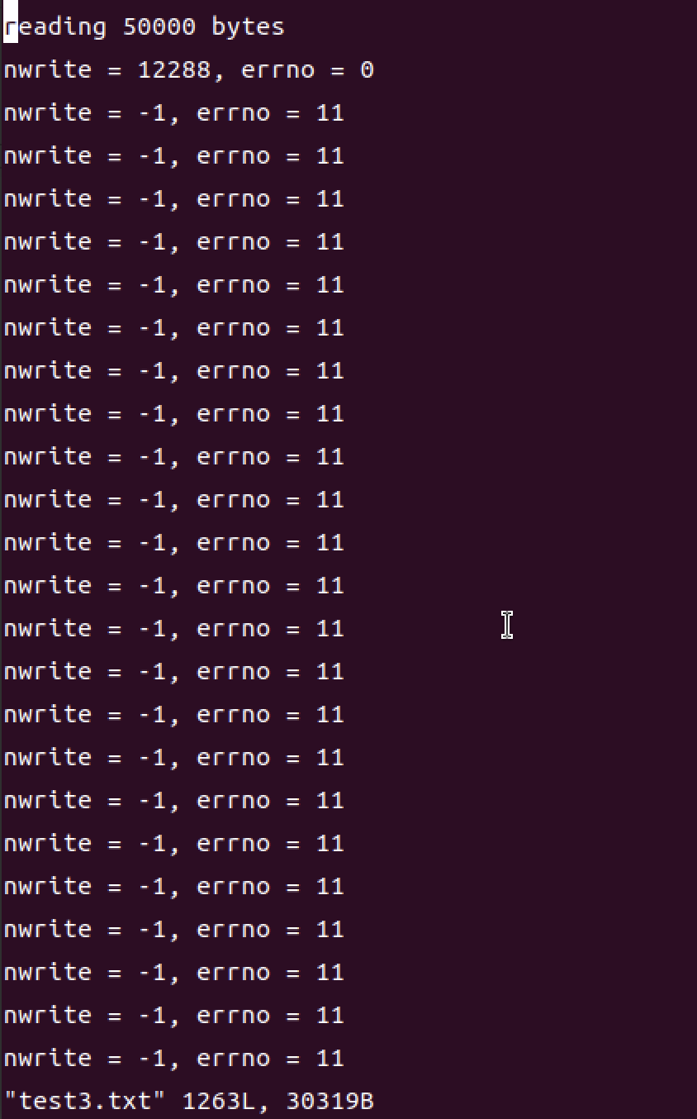
1.fcntl5.c 소스코드
#include <stdio.h>
#include <stdlib.h>
#include <unistd.h>
#include <sys/types.h>
#include <errno.h>
#include <fcntl.h>

#define MAX_CALL 100
#define MAX_BUF 20000

//string 을 입력받아 error문을 출력하는 함수
void serror(char *str){
fprintf(stderr, "%s\n", str);
exit(1);
}
int main(void){
int nread, nwrite, val, i=0;
char * ptr;

char buf[MAX_BUF];
int call[MAX_CALL];

nread = read(STDIN_FILENO, buf, sizeof(buf));
fprintf(stderr, "read %d bytes\n", nread);
if((val = fcntl(STDOUT_FILENO, F_GETFL, 0))<0) //val에 STDOUT_FILENO fd의 접근권한과 상태플래그를 반환
serror("fcntl F_GETFL error"); //fcntl 반환값 에러인 경우
val |= O_NONBLOCK; //nonblock 플래그 켬
if(fcntl(STDOUT_FILENO, F_SETFL, val) <0) //STDOUT_FILENO fd의 파일 상태 플래그를 val로 재설정
serror("fcntl F_SETFL error"); //fcntl 반환값이 에러인 경우

for(ptr = buf; nread>0;i++){ //STDIN_FILENO에서 읽은 byte수가 0보다 작아질때까지 반복
errno = 0;
nwrite = write(STDOUT_FILENO, ptr,nread);
if(i<MAX_CALL)
call[i] = nwrite;
fprintf(stderr, "nwrite = %d, errno = %d\n", nwrite, errno);
if(nwrite >0){
ptr += nwrite;
nread -= nwrite;
}
}

if((val = fcntl(STDOUT_FILENO, F_GETFL, 0))<0)
serror("fcntl F_GETFL error");
val &= ~O_NONBLOCK;
if(fcntl(STDOUT_FILENO, F_SETFL, val)<0)
serror("fcntl F_SETFL error");
for(i=0;i<MAX_CALL;i++)
fprintf(stdout, "call[%d] = %d\n", i,call[i]);
exit(0);
}

2.fcntl5.c 실행결과
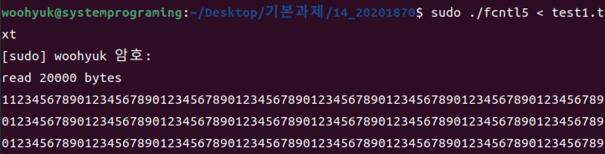
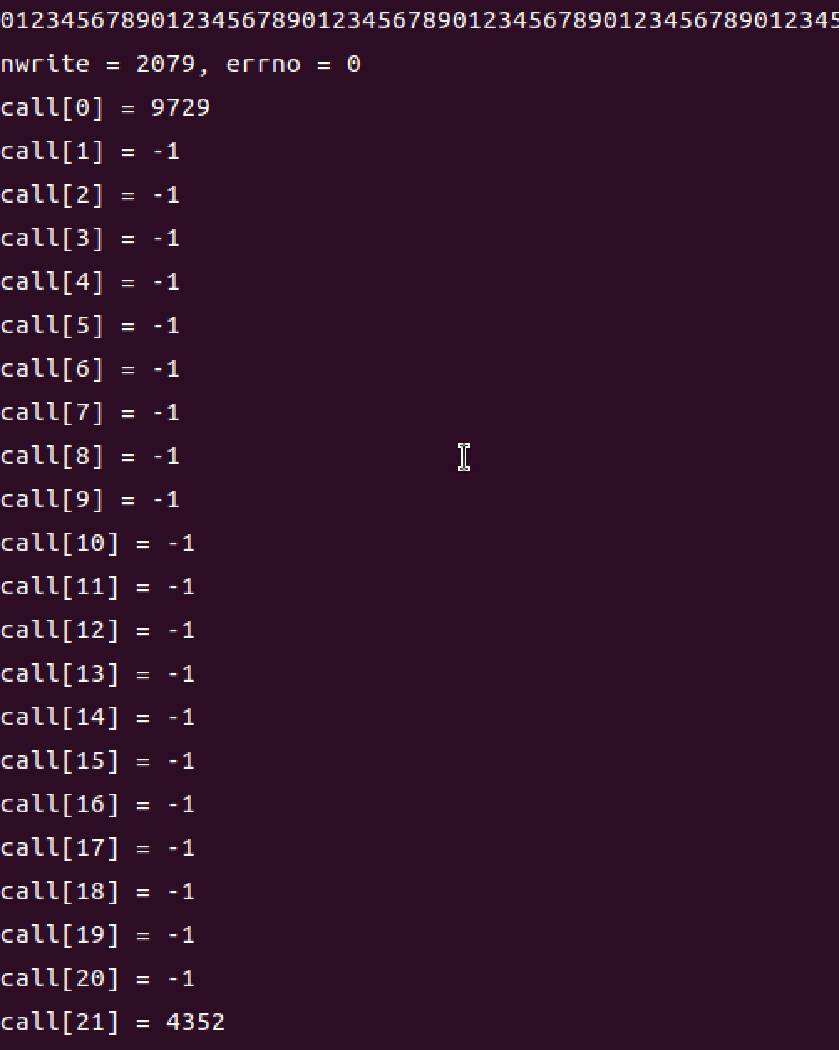
1.fcntl6.c 소스코드
- fcntl6.c
#include <stdlib.h>
#include <unistd.h>
#include <fcntl.h> //fcntl함수에 관한 헤더
#include <sys/stat.h>
#include <sys/types.h>
int main(void){
int fd;
int val;

fd = open("exec_copy.txt", O_CREAT);
//execl로 무한루프 실행
execl("/home/woohyuk/Desktop/기본과제/14_20201870/loop","./a.out",NULL);
exit(0);
}
- fcntl6_2.c
#include <stdio.h> //입출력에 관련한 헤더.
#include <stdlib.h> //유틸리티 함수와 메모리 관리 함수를 포함하는 헤더. 동적 메모리 할당, 문자열 변환, 난수 생성 등.
#include <unistd.h> //unix OS에 사용되는 상수를 포함하는 헤더
#include <fcntl.h> //fcntl함수에 관한 헤더
#include <sys/stat.h> // 파일 및 파일 시스템에 대한 정보를 얻기 위해 사용하는 시스템 상태(stat)관련 함수와 상수 정의하는 헤더.
#include <sys/types.h> //데이터 유형에 관련된 정의를 포함하는 헤더
int main(void){
int fd;
int val;

if((fd = open("exec_copy.txt",O_CREAT))<0){
fprintf(stderr, "open error for %s\n", "exec_copy.txt");
exit(1);
}
val = fcntl(fd, F_GETFD, 0);

if(val & FD_CLOEXEC)
printf("close-on-exec bit on\n");
else
printf("close-on-exec bit off\n");

val |= FD_CLOEXEC; //플래그 켬

if(val & FD_CLOEXEC)
printf("close-on-exec bit on\n");
else
printf("close-on-exec bit off\n");

fcntl(fd, F_SETFD, val); //fd에 있는 상태 플래그를 val로 재설정
execl("/home/oslab/loop", "./loop",NULL);
}
2.fcntl6.c 실행결과
- fcntl6.c
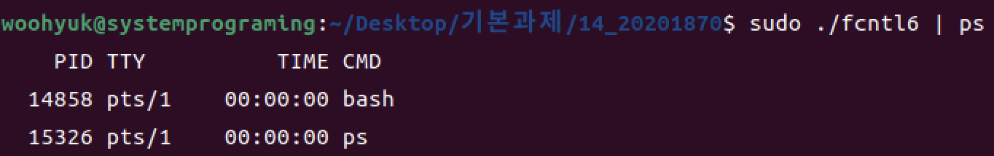
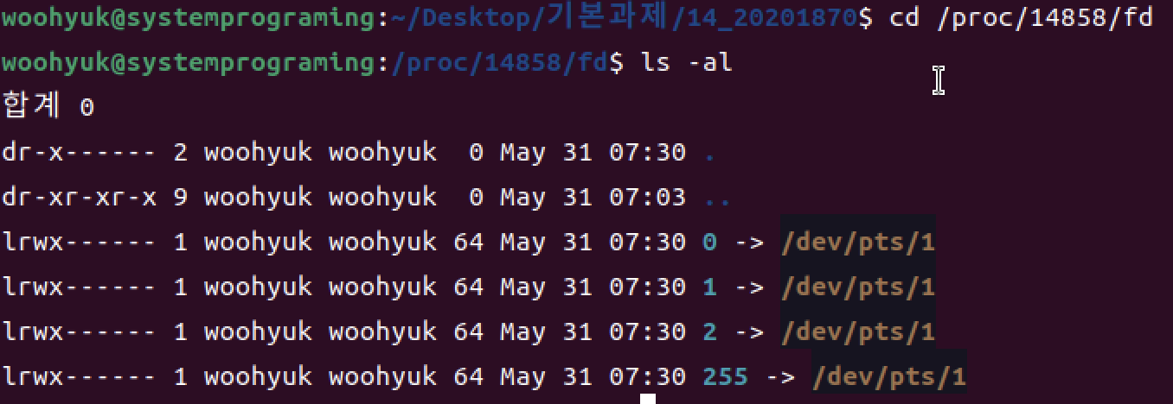

- fcntl6_2.c
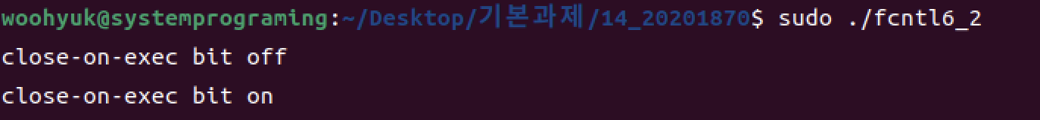

1.fcntl7.c 소스코드
#include <stdio.h>
#include <stdlib.h>
#include <unistd.h>
#include <fcntl.h>
#include <string.h>

int main(void){
char * filename = "test1.txt";
int fd1, fd2;
int flag;

if((fd1 = open(filename, O_RDWR | O_APPEND, 0644))<0){
fprintf(stderr, "open error for %s\n",filename);
exit(1);
}
if(fcntl(fd1, F_SETFD, FD_CLOEXEC) == -1){
fprintf(stderr, "fcntl F_SETFD error\n");
exit(1);
}
if((flag = fcntl(fd1, F_GETFL, 0))==-1){
fprintf(stderr, "fcntl F_GETFL error\n");
exit(1);
}

if(flag & O_APPEND) //비트가 켜져있는지 확인
printf("fd1 : O_APPEND flag is set. \n");
else
printf("fd1 : O_APPEND flag is NOT set.\n");

if((flag = fcntl(fd1, F_GETFD, 0))==-1){
fprintf(stderr, "fcntl F_GETFD error\n");
exit(1);
}

if(flag & FD_CLOEXEC)
printf("fd1 : FD_CLOEXEC flag is set.\n");
else
printf("fd1 : FD_CLOEXEC flag is NOT set.\n");

if((fd2 = fcntl(fd1, F_DUPFD, 0))==-1){
fprintf(stderr, "fcntl F_DUPFD error\n");
exit(1);
}

if((flag = fcntl(fd2, F_GETFL,0))==-1){
fprintf(stderr, "fcntl F_GETFL error\n");
exit(1);
}

if(flag & O_APPEND)
printf("fd2 : O_APPEND flag is set.\n");
else
printf("fd2 : O_APPEND flag is NOT set.\n");

if((flag = fcntl(fd2, F_GETFD, 0))==-1){
fprintf(stderr, "fcntl F_GETFD error\n");
exit(1);
}

if(flag & FD_CLOEXEC)
printf("fd2 : FD_CLOEXEC flag is set.\n");
else
printf("fd2 : FD_CLOEXEC flag is NOT set.\n");

exit(0);
}

2.fcntl7.c 실행결과
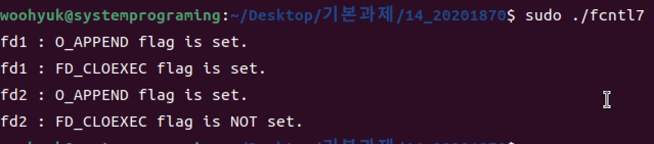
1.fcntl8.c 소스코드
- ssu_employee.h

#ifndef SSU_EMPLOYEE_H
#define SSU_EMPLOYEE_H

struct ssu_employee {
char name[64];
int salary;
int pid;
};
#endif // SSU_EMPLOYEE_H

- fcntl8.c

#include <fcntl.h>
#include "ssu_employee.h" // 사용자 정의 헤더

#define DUMMY 0

int main(int argc, char *argv[]){
struct ssu_employee record;
int fd;
int flags;
int length;
int pid;

if(argc <2){
fprintf(stderr, "Usage : %s file\n",argv[0]);
exit(1);
}
if((fd = open(argv[1], O_RDWR))<0){
fprintf(stderr, "open error for %s\n", argv[1]);
exit(1);
}

if((flags = fcntl(fd, F_GETFL, DUMMY))==-1){
fprintf(stderr, "fcntl F_GETFL error\n");
exit(1);
}

flags |= O_APPEND; // 파일에 추가하여 쓰기 위해 O_APPEND 플래그 설정

if(fcntl(fd, F_SETFL, flags)==-1){
fprintf(stderr, "fcntl F_SETFL error\n");
exit(1);
}

pid = getpid();

while(1){
printf("Enter employee name : ");
scanf("%s", record.name);
if(record.name[0] == '.')
break;

printf("Enter employee salary : ");
scanf("%d", &record.salary);
record.pid = pid;
length = sizeof(record);

if(write(fd,(char *)&record, length) != length){
fprintf(stderr, "record write error\n");
exit(1);
}
}
close(fd);
exit(0);
}

2.fcntl8.c 실행결과
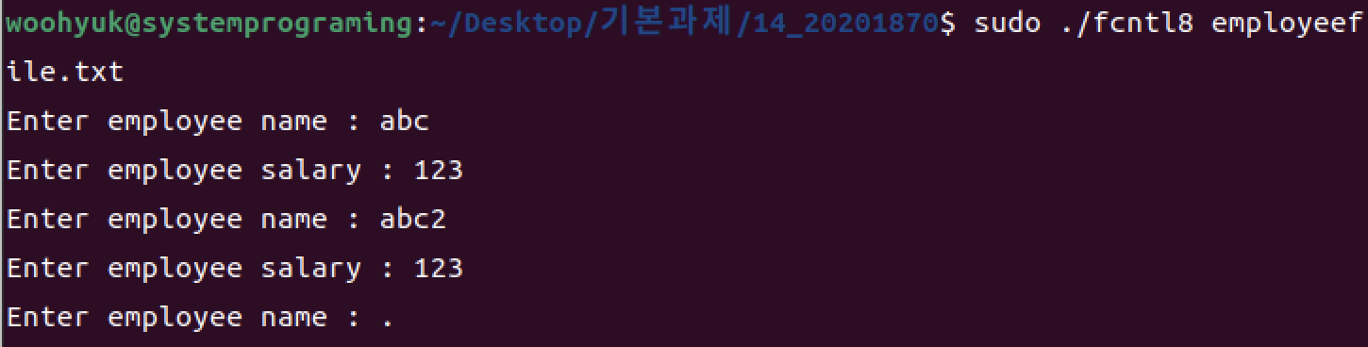
1.fcntl9.c 소스코드
#include <stdio.h> //입출력에 관련한 헤더.
#include <stdlib.h> //유틸리티 함수와 메모리 관리 함수를 포함하는 헤더. 동적 메모리 할당, 문자열 변환, 난수 생성 등.
#include <unistd.h> //unix OS에 사용되는 상수를 포함하는 헤더
#include <fcntl.h> //fcntl함수에 관한 헤더
#include <errno.h>//err 상수에 관한 헤더.

#define NAMESIZE 64
#define MAXTRIES 5

struct employee{
char name[NAMESIZE];
int salary;
int pid;
};

int main(int argc, char *argv[]){
struct flock lock;
struct employee record;
int fd, sum=0, try =0;

sleep(10);

if((fd = open(argv[1],O_RDONLY))==-1){ //읽기전용으로 파일오픔
perror(argv[1]);
exit(1);
}
lock.l_type = F_RDLCK;
lock.l_whence = 0;
lock.l_start = 0L;
lock.l_len = 0L;

while(fcntl(fd, F_SETLK, &lock)==-1){
if(errno == EACCES){
if(try++ < MAXTRIES){
sleep(1);
continue;
}
printf("%s busy -- try later\n",argv[1]);
exit(2);
}
perror(argv[1]);
exit(3);
}
sum=0;
while(read(fd, (char *)&record, sizeof(record))>0){
printf("Employee: %s, Salary: %d\n", record.name, record.salary);
sum+= record.salary;
}
printf("\nTotal salary: %d\n", sum);

lock.l_type = F_UNLCK;
fcntl(fd, F_SETLK, &lock);
close(fd);
}
2.fcntl9.c 실행결과
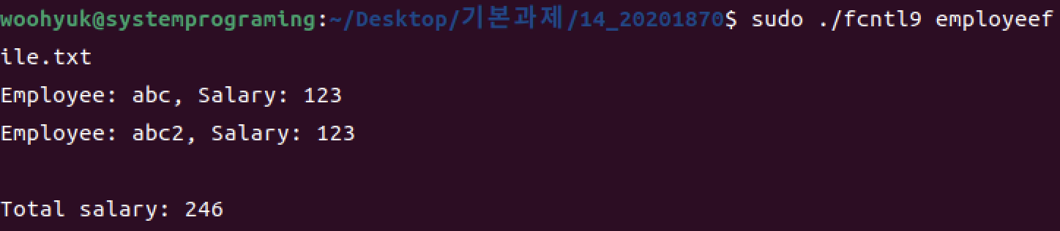
1.fcntl10.c 소스코드
#include <stdio.h>
#include <stdlib.h>
#include <unistd.h>
#include <errno.h>
#include <fcntl.h>
int main(int argc, char *argv[]){
struct flock lock;
int fd;
char command[100];

if((fd = open(argv[1], O_RDWR))==-1){ // 파일 열기 시도
perror(argv[1]); // 오류 메시지 출력
exit(1);
}

lock.l_type = F_WRLCK;
lock.l_whence = 0;
lock.l_start = 0L;
lock.l_len = 0L;

if(fcntl(fd, F_SETLK, &lock) == -1){ // Lock 설정 시도
if(errno == EACCES){
printf("%s busy -- try later\n",argv[1]); // 파일이 사용 중임
exit(2);
}
perror(argv[1]); // 다른 오류인 경우 오류 메시지 출력
exit(3);
}

sprintf(command, "vim %s\n",argv[1]);
system(command);

lock.l_type = F_UNLCK;
fcntl(fd, F_SETLK, &lock); // Lock 해제 시도
close(fd);

return 0;
}
2.fcntl10.c 실행결과
1.fcntl11.c 소스코드
#include <stdio.h> //입출력에 관련한 헤더.
#include <stdlib.h> //유틸리티 함수와 메모리 관리 함수를 포함하는 헤더. 동적 메모리 할당, 문자열 변환, 난수 생성 등.
#include <unistd.h> //unix OS에 사용되는 상수를 포함하는 헤더
#include <fcntl.h> //fcntl함수에 관한 헤더

#define NAMESIZE 64

struct employee{
char name[NAMESIZE];
int salary;
int pid;
};

int main(int argc, char *argv[]){
struct flock lock;
struct employee record;
int fd, recnum, pid;
long position;

if((fd = open(argv[1], O_RDWR))==-1){
perror(argv[1]);
exit(1);
}
pid = getpid();
for(;;){
printf("\nEnter record number: ");
scanf("%d", &recnum);
if(recnum <0)
break;
position = recnum * sizeof(record);// 해당 레코드 위치 계산
lock.l_type = F_WRLCK;
lock.l_whence = 0;
lock.l_start = position;
lock.l_len = sizeof(record);
if(fcntl(fd, F_SETLKW, &lock) ==-1){ // 잠금 설정 시도
perror(argv[1]);
exit(2);
}
lseek(fd, position, 0);
if(read(fd, (char *)&record, sizeof(record))==0){
printf("record %d not found\n",recnum);
lock.l_type = F_UNLCK;
fcntl(fd, F_SETLK, &lock);
continue;
}
printf("Employee: %s, salary: %d\n", record.name, record.salary);
record.pid = pid;
printf("Enter new salary: ");
scanf("%d", &record.salary);
lseek(fd, position, 0);
write(fd, (char *)&record, sizeof(record));

lock.l_type = F_UNLCK;
fcntl(fd, F_SETLK, &lock);// 잠금 해제 시도
}
close(fd);
}

2.fcntl11.c 실행결과
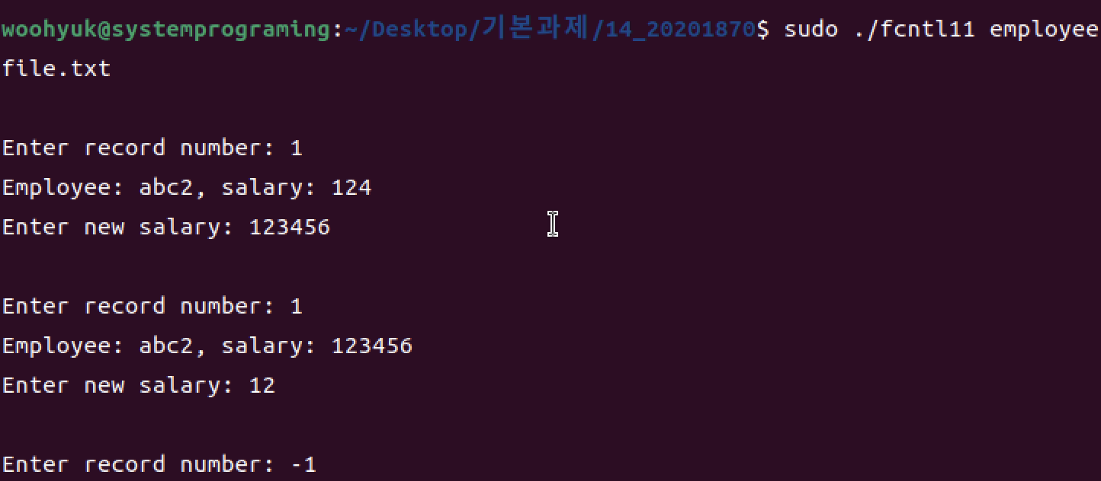
1.fcntl12.c 소스코드
#include <stdio.h> //입출력에 관련한 헤더.
#include <stdlib.h> //유틸리티 함수와 메모리 관리 함수를 포함하는 헤더. 동적 메모리 할당, 문자열 변환, 난수 생성 등.
#include <unistd.h> //unix OS에 사용되는 상수를 포함하는 헤더
#include <fcntl.h> //fcntl함수에 관한 헤더

#define NAMESIZE 64

struct employee{
char name[NAMESIZE];
int salary;
int pid;
};

int main(int argc, char *argv[]){
struct flock lock;
struct employee record;
int fd, recnum, pid;
long position;
char ans[5];

if((fd = open(argv[1], O_RDWR))==-1){
perror(argv[1]);
exit(1);
}

pid = getpid();
for(;;){
printf("\nEnter record number: ");
scanf("%d", &recnum);
if(recnum <0)
break;

position = recnum * sizeof(record);// 해당 레코드 위치 계산
lock.l_type = F_RDLCK;
lock.l_whence = 0;
lock.l_start = position;
lock.l_len = sizeof(record);

if(fcntl(fd, F_SETLKW, &lock) ==-1){// 잠금 설정 시도
perror(argv[1]);
exit(2);
}
lseek(fd, position, 0);
if(read(fd, (char *)&record, sizeof(record))==0){
printf("record %d not found\n",recnum);
lock.l_type = F_UNLCK;
fcntl(fd, F_SETLK, &lock);
continue;
}
printf("Employee: %s, salary: %d\n", record.name, record.salary);
printf("Do you want to update salary (y or n)? ");
scanf("%s", ans);

if(ans[0]!='y'){
lock.l_type = F_UNLCK;
fcntl(fd, F_SETLK, &lock);
continue;
}
lock.l_type = F_WRLCK;
if(fcntl(fd, F_SETLKW, &lock)==-1){// 잠금 설정 시도
perror(argv[1]);
exit(3);
}
record.pid = pid;
printf("Enter new salary: ");
scanf("%d", &record.salary);

lseek(fd, position, 0);
write(fd, (char *)&record, sizeof(record));

lock.l_type = F_UNLCK;
fcntl(fd,F_SETLK,&lock);// 잠금 해제 시도
}
close(fd);
}
2.fcntl12.c 실행결과
